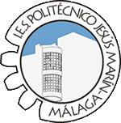

CICLO FORMATIVO DE GRADO MEDIO EN ELECTROMECÁNICA DE VEHÍCULOS AUTOMÓVILES

